**Протокол работы жюри по итогам школьного этапа всероссийской олимпиады школьников по __литературе_______**

Число участников 83

Место проведения МБОУ "Спасская СОШ"

Дата и время проведения 27.09.24; 09.00.

Присутствовали:

Председатель жюри: Куланхина Е.А.

Члены жюри: Балашова Н.В., Демянчук О.В., Филаткина Е.Л., Хачкова С.В.

Повестка дня:

1. Утверждение результатов участников школьного этапа.
2. Утверждение списка победителей и призеров школьного этапа.

Слушали: куланхину Е.А..

Постановили:

1. Утвердить рейтинг участников школьного этапа олимпиады.
2. Утвердить список победителей и призеров школьного этапа олимпиады

1. Результаты школьного этапа всероссийской олимпиады школьников по _литературе____________

|  |  |  |  |
| --- | --- | --- | --- |
| №  п/п | ФИО  участника | Общее количество баллов из мах. кол. баллов / %) | Статус  участника  олимпиады |
|  | **5 класс** |  |  |
| 1. | Савельева В.А. | 30 из 59 / 51% | победитель |
| 2. | Одинаева С.Х. | 16,5 из 59 / 28% | участник |
| 3. | Шостак Я.С. | 14,5 из 59 / 25% | участник |
| 4. | Колчкова М.А. | 14 из 59 / 24% | участник |
| 5. | Исаева Т.Э. | 10,5 из 59 / 18% | участник |
| 6. | Карпенков А.А. | 9 из 59 / 15% | участник |
| 7. | Никитина Д.М. | 8,5 из59 / 14% | участник |
| 8. | Филачёва В.С. | 5 из 59 / 8% | участник |
| 9. | Корнейчук К.П. | 5 из 59 / 8% | участник |
|  | **6 класс** |  |  |
| 10. | Дашкова Д.В. | 34 из 64 / 50% | победитель |
| 11. | Зацепин Е.С. | 20 из 64 / 31% | участник |
| 12. | Гарманова А.О. | 18,5 из 64 / 29% | участник |
| 13. | Бахрова М.П. | 17,5из 64 / 27% | участник |
| 14. | Плотников Е.В. | 15 из 64 / 23 % | участник |
| 15. | Панченко М.Ю. | 13,5 из 64 / 21 | участник |
| 16. | Торбеева Е.П. | 13 из 64 /20 % | участник |
| 17. | Сёмин К.А. | 6.5 из 64 /10 % | участник |
|  | **7 класс** |  |  |
| 18. | Лысикова А.С. | 49 из 94 /52 % | победитель |
| 19. | Зимин В.И. | 48 из 94 /51% | призер |
| 20. | Правкина К.А. | 32 из 94 /34 % | участник |
| 21. | Павлова С.М. | 28 из 94 /30% | участник |
| 22. | Алексеева А.Д. | 25 из 94 /27% | участник |
| 23. | Кондрашина А.А. | 18 из 94 / 19% | участник |
| 24. | Хрестюхина В.В. | 15 из 94 / 16% | участник |
| 25. | Пентелина Д.Д. | 12 из 94 / 13% | участник |
| 26. | Кудряшова Д.А. | 13 из 94/14% | участник |
| 27. | Игракова А.Д. | 10 из 94/ 11% | участник |
| 28. | Сёмочкина Е.А. | 8 из 94 /9% | участник |
|  | **8 класс** |  |  |
| 29. | Меркотун Б.А. | 58 из 90 /64% | победитель |
| 30. | Кочугаев Д.В. | 47 из 90 /52% | призер |
| 31. | Федюкова Д.А. | 46 из 90 / 51% | призер |
| 32. | Грибанова П.А. | 37 из 90 / 41 % | участник |
| 33. | Антоненко Г.Д. | 33 из 90 /37 % | участник |
| 34. | Шаркова В.В. | 25 из 90 / 28% | участник |
| 35. | Зайцев Н.Д. | 17 из 90 /19% | участник |
| 36. | Филякова Д.Д. | 17 из 90 /19% | участник |
| 37. | Борисова А.С. | 13 из 90 /14 % | участник |
|  | **9 класс** |  |  |
| 38. | Баранова Д.А. | 88 из 100/88% | победитель |
| 39. | Никитина А.Д. | 84 из 100/84% | призер |
| 40. | Власкина М.Ю. | 71 из 100 /71% | призер |
| 41. | Пузырькова М.М. | 66 из 100 /66% | призер |
| 42. | Токмашова С.В. | 64 из 100 /64% | призер |
| 43. | Миронова В.А. | 63 из 100 /63% | призер |
| 44. | Домашев А.Е. | 45 из 100 /45% | участник |
| 45. | Серебряков К.А. | 35 из 100/ 35% | участник |
| 46. | Серёгин А.Д. | 34 из 100/34% | участник |
| 47. | Буров А.А. | 32 из 100 /32% | участник |
| 48. | Шаламов И.П. | 32 из 100 /32% | участник |
| 49. | Абрамов В.А. | 31 из 100 /31% | участник |
| 50. | Антохина П.А. | 31 из 100 /31% | участник |
| 51. | Громов Н.М. | 30 из 100/30% | участник |
| 52. | Игумнова С.М. | 30 из100/30% | участник |
| 53. | Бабарика Д.М. | 29 из 100 /29% | участник |
|  | **10 класс** |  |  |
| 54. | Яшина В.Г. | 86 из 100 /86 % | победитель |
| 55. | Спицына Ю.Н. | 84 из 100 /84% | призёр |
| 56. | Тишакина Ю.А. | 82 из 100/82% | призёр |
| 57. | Захаркина П.О. | 76 из 100 /76% | призёр |
| 58. | Правкин А.А. | 71 из 100 /71% | призёр |
| 59. | Байрамова С.Э. | 55 из 100 /55% | призёр |
| 60. | Авдюшкина Е.А. | 44 из 100/44% | участник |
| 61. | Борская В.А. | 44 из 100/44% | участник |
| 62. | Захарова А.Б. | 43 из 100 /43 % | участник |
| 63. | Четверикова Е.Д. | 42 из 100/42 % | участник |
| 64. | Пальцев А.С. | 42 из 100/42 % | участник |
| 65. | Бондарь О.В. | 40 из 100/40% | участник |
| 66. | Ермаков С.Р. | 38 из100/38% | участник |
| 67. | Дорохин А.А. | 38 из100/38% | участник |
| 68. | Пышко А.В. | 34 из 100/38% | участник |
| 69. | Стеняев А.О. | 32 из 100 /32% | участник |
|  | **11 класс** |  |  |
| 70. | Шорохова А.Н. | 92 из100/ 92% | победитель |
| 71. | Корнейчук А.П. | 89 из 100 /89% | призёр |
| 72. | Молочко К.А. | 79 из 100/79% | призёр |
| 73. | Печурина В.В. | 79 из 100/79% | призёр |
| 74. | Горелова А.И. | 63 из 100 /63% | призёр |
| 75. | Иванишина С.П. | 62 из 100 /62% | призёр |
| 76. | Хлапова Ю.А. | 48 из 100 /48% | участник |
| 77. | Штоль В.А. | 45 из 100 /45% | участник |
| 78. | Макарова М.А. | 44 из 100/44% | участник |
| 79. | Малеева М.В. | 42 из 100 /42% | участник |
| 80. | Зацепин А.К. | 42 из 100 /42% | участник |
| 81. | Доникова В.Д. | 41 из 100 /41% | участник |
| 82. | Федоткин.Д.В. | 39 из 100 /39% | участник |
| 83. | Юдакова К.А. | 39 из 100 /39% | участник |

Особые замечания жюри по итогам олимпиады: _нет_____

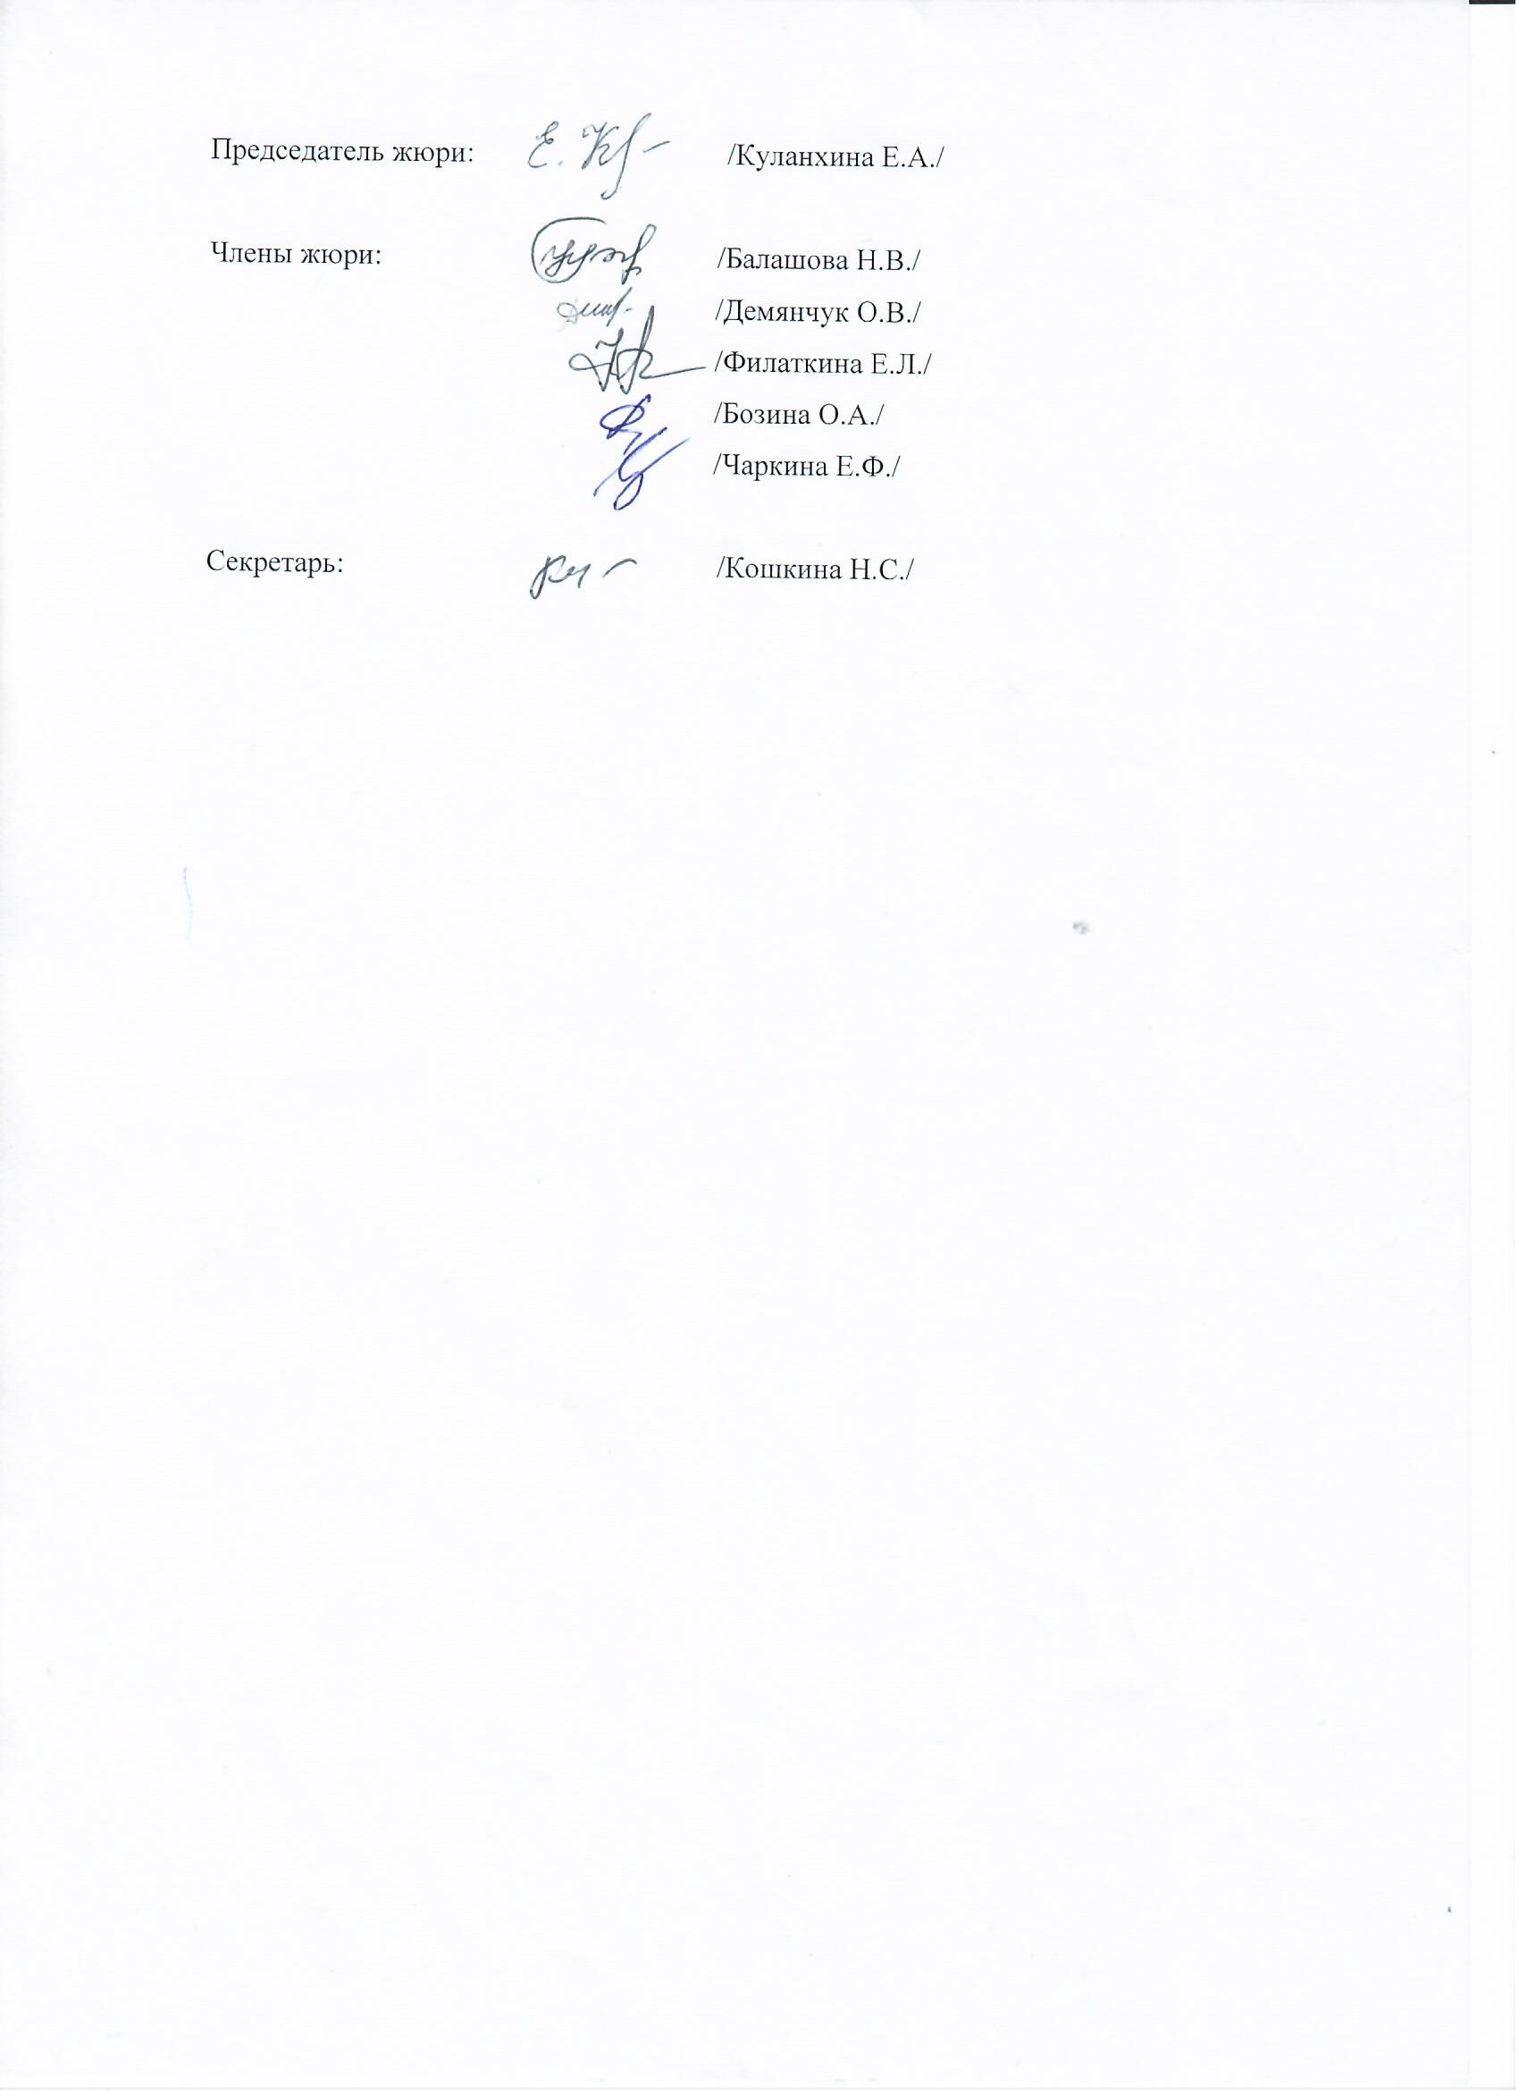

/Хачкова С.В./

2.Список победителей и призеров школьного этапа Всероссийской олимпиады школьников по литературе.

|  |  |  |  |
| --- | --- | --- | --- |
| №  п/п | ФИО | Общее количество балловиз мах. кол. баллов / %) | Тип диплома |
|  | **5 класс** |  |  |
| 1. | Савельева В.А. | 30 из 59 / 51% | победитель |
|  | **6 класс** |  |  |
| 2. | Дашкова Д.В. | 34 из 64 / 50% | победитель |
|  | **7 класс** |  |  |
| 3. | Лысикова А.С. | 49 из 94 /52 % | победитель |
| 4. | Зимин В.И. | 48 из 94 /51% | призер |
|  | **8 класс** |  |  |
| 5. | Меркотун Б.А. | 58 из 90 /64% | победитель |
| 6. | Кочугаев Д.В. | 47 из 90 /52% | призер |
| 7. | Федюкова Д.А. | 46 из 90 / 51% | призер |
|  | **9класс** |  |  |
| 8 | Баранова Д.А. | 88 из 100/88% | победитель |
| 9 | Никитина А.Д. | 84 из 100/84% | призер |
| 10 | Власкина М.Ю. | 71 из 100 /71% | призер |
| 11 | Пузырькова М.М. | 66 из 100 /66% | призер |
| 12 | Токмашова С.В. | 64 из 100 /64% | призер |
| 13 | Миронова В.А. | 63 из 100 /63% | призер |
|  | **10 класс** |  |  |
| 14 | Яшина В.Г. | 86 из 100 /86 % | победитель |
| 15 | Спицына Ю.Н. | 84 из 100 /84% | призёр |
| 16 | Тишакина Ю.А. | 82 из 100/82% | призёр |
| 17 | Захаркина П.О. | 76 из 100 /76% | призёр |
| 18 | Правкин А.А. | 71 из 100 /71% | призёр |
| 19 | Байрамова С.Э. | 55 из 100 /55% | призёр |
|  | **11 класс** |  |  |
| 20 | Шорохова А.Н. | 92 из100/ 92% | победитель |
| 21 | Корнейчук А.П. | 89 из 100 /89% | призёр |
| 22 | Молочко К.А. | 79 из 100/79% | призёр |
| 23 | Печурина В.В. | 79 из 100/79% | призёр |
| 24 | Горелова А.И. | 63 из 100 /63% | призёр |
| 25 | Иванишина С.П. | 62 из 100 /62% | призёр |



 Хачкова С.В.